**EEEP. PROFESSOR JEOVÁ COSTA LIMA**

**CURSO: DESENVOLVIMENTO DE SISTEMAS III**

**RELATÓRIO DE AULA PRÁTICA LABORATORIAL DE FÍSICA**

**TEMA: CIRCUITOS ELÉTRICOS E LEIS DE OHM**

**ALUNOS/EQUIPE:**

**Ana Beatriz Nunes Ferreira (04)**

**Mariane Teixeira Barbosa (33)**

**Ray Lima Guedes (38)**

**PROFESSOR/ORIENTADOR: Sergilanio Bandeira**

**RUSSAS-CE**

**2024**

**1. INTRODUÇÃO**

Neste relatório, abordaremos os conceitos básicos de circuitos elétricos. Um circuito elétrico é uma rede de componentes elétricos interconectados que permite a passagem de corrente elétrica. Vamos explorar os seguintes tópicos:

**2. OBJETIVO**

* Montar circuitos simples utilizando fontes de tensão contínua, resistores e outros componentes.
* Compreender o funcionamento dos principais elementos de um circuito elétrico.
* Realizar medidas elétricas de forma virtual.
* Verificar como varia a corrente que atravessa um resistor, quando se varia a tensão.
* Analisar como a corrente e a tensão se comportam nesses tipos de circuitos.
* Aplicar as Leis de Ohm.

**3. OBJETIVOS ESPECÍFICOS**

* Identificar os componentes de um circuito elétrico.
* Medir correntes e tensões em diferentes configurações.
* Interpretar os resultados obtidos nos experimentos.

**4. MATERIAIS, MÉTODOS E PROCEDIMENTOS UTILIZADOS**

**CIRCUITO I**

**Materiais:**

* Lâmpada
* Bateria de 9 volts
* Fio
* Chave

**Métodos e procedimentos:**

Conectamos a lâmpada com a bateria por meio de fios e utilizamos a chave para permitir a movimentação das cargas, ou seja, a passagem de corrente pelo medidor. Quando fechamos a chave, as cargas elétricas começam a fluir pelo circuito acendendo a lâmpada. Quando abrimos a chave, o circuito é interrompido. Isso significa que as cargas elétricas não conseguem mais circular pelo circuito, e a lâmpada deixa de receber corrente elétrica, apagando-se.

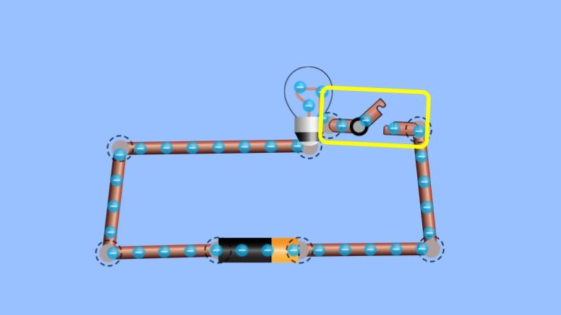

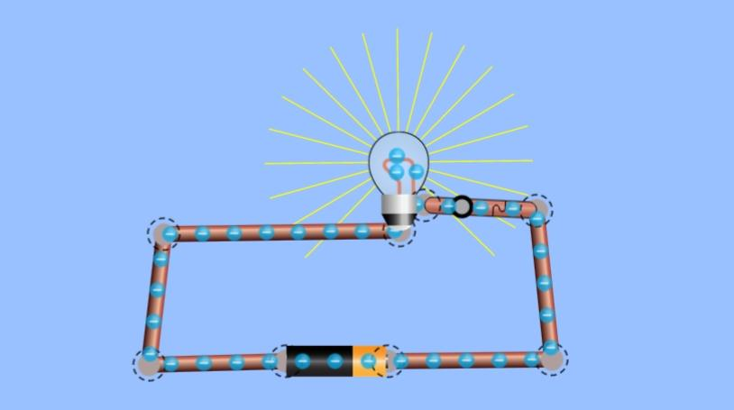

Circuito com a chave aberta.

Circuito com a chave fechada.

**CIRCUITO II**

**Materiais:**

* Lâmpada
* 3 Bateria de 9 volts
* Fio
* Voltímetro
* Amperímetro

**Métodos e procedimentos:**

Reutilizamos o circuito 1 (apenas retiramos a chave) e adicionamos um voltímetro, dispositivo usado para medir a voltagem ou diferença de potencial elétrico entre dois pontos em um circuito elétrico, e um amperímetro, instrumento utilizado para medir a intensidade da corrente elétrica que está fluindo, como mostra a figura abaixo:

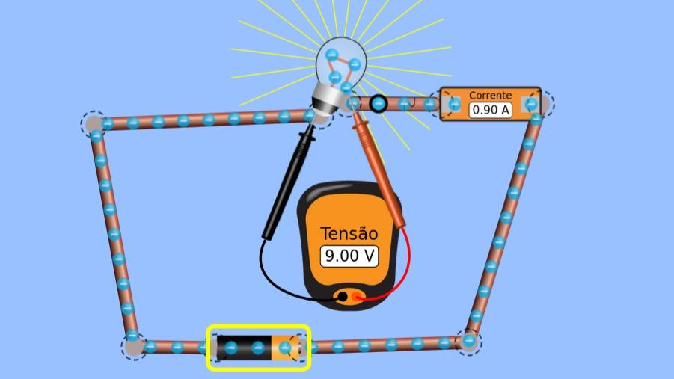

Em seguida, adicionamos uma segunda bateria, como assinala a imagem abaixo:

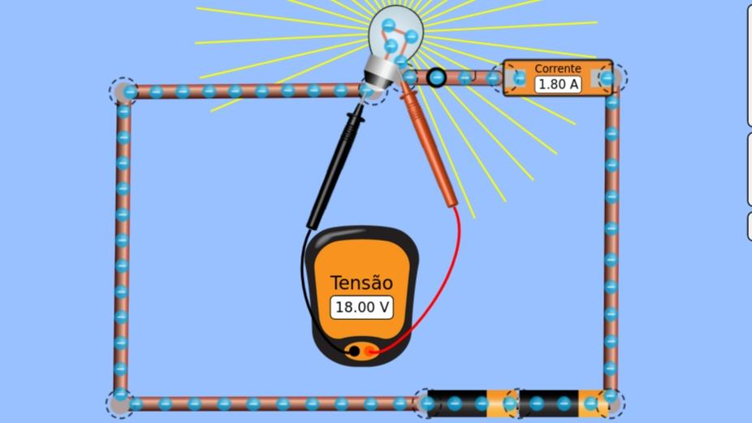

Posteriormente, adicionamos uma terceira bateria, como ilustra a gravura abaixo:

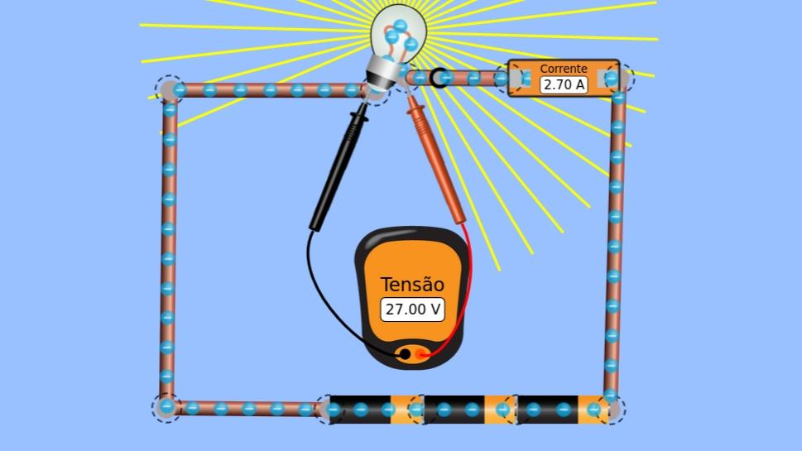

**5. RESULTADOS E DISCUSSÕES**

**6. CONCLUSÕES**

**7. REFERÊNCIAS BIBLIOGRÁFICAS**

PINHEIRO, Pedro. Bactéria Escherichia Coli – E. Coli. **MD. Saúde**. São Paulo, 14  
jun. 2011. Disponível em:< http://www.mdsaude.com/2011/06/bacteria-escherichiacoli.html>. Acesso em: 17 fev. 2014.